
ใบงานที่ 23 ความสัมพันธ์ของหน่วยการชั่ง
วันที่...........เดือน....................... พ.ศ. ............
ชื่อ ........................................................ ชั้น ................เลขที่ ................
ได้คะแนน
_______________
คะแนนเต็ม 10 คะแนน

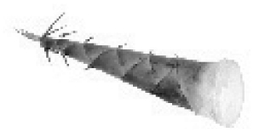

ให้นักเรียนเติมคำตอบใน 

1. ถั่วฝักยาวหนัก 4 ขีด เท่ากับ กรัม
2. หน่อไม้อ่อนหนัก 500 กรัม เท่ากับ ขีด
3. เงาะหนัก 1 กิโลกรัมครึ่ง เท่ากับ กิโลกรัม กรัม
4. นิดซื้อส้ม 2 กิโลกรัม 8 ขีด เท่ากับ กิโลกรัม กรัม
5. ขนุนหนัก 3,200 กรัม เท่ากับ กิโลกรัม กรัม
6. ปูทะเลหนัก 2,700 กรัม เท่ากับ กิโลกรัม ขีด

